Поход по реке Узола (30.04.2010 – 05.05.2010)

Узо́ла — река в Нижегородской области, левый приток Волги. Длина 147 км, площадь бассейна 1920 км2. Исток реки находится в 5 км к северу от деревни Романово Ковернинского района, устье на левобережье Волги напротив Балахны. Протекает по западной окраине Волжско-Ветлужской низины.
Долина реки широкая, до 2-3 км, с пологими склонами, покрытыми лесом. Местами склоны крутые, высотой до 15-30 м, часто пересеченные неглубокими оврагами и долинами притоков. Ширина реки в верхнем течении 5-10, в нижнем - 20-30 м, глубина на перекатах в межень - 10-40 см, на плесах 0,8-1,5 м. Скорость течения 0,7-3,5 км/час. Дно реки песчаное, в верховьях илисто-торфяное, на перекатах песчано-галечное, берега крутые, на излучинах обрывистые высотой до 3, в низовьях до 5 м. Основные притоки: Мал. Серга, Бол. Серга, Хохломка, Лемша (из Интернета).
30 апреля в 14-00 мы выехали из Сарова (юг Нижегородской обл.) на газели, вещи погрузили в прицеп. Проехали по новой объездной дороге вокруг Нижнего Новгорода, затем через Балахну, Заволжье, по дамбе через Волгу к Городцу. Далее, не заезжая в Городец, по направлению к Ковернино доехали до поселка Сухоноска. За поселком есть поворот направо на дорогу, ведущую в Осинское и далее в Хохлому. Эта дорога через 1 км от поворота пересекает реку Узола. На правом берегу реки, перед мостом, выше по течению, есть большая поляна, к ней ведет проселочная дорога. Мы приехали к реке уже в 21-30, т.к. простояли в пробке в Балахне. Выгрузили вещи, разбили лагерь и остались на ночевку.
1 мая. Ночью шел небольшой дождь, с утра туман. После завтрака собрали байдарки, провели импровизированную первомайскую демонстрацию и вышли на маршрут в 11-00. Через 2 км сплава на правом берегу реки показалось село Скоробогатово.
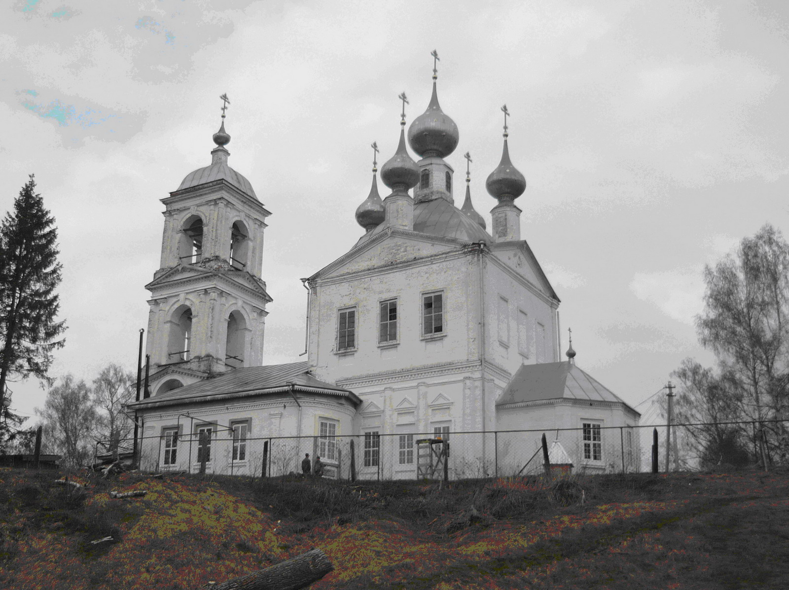
На высоком холме на берегу стоит высокая белокаменная пятиглавая церковь с колокольней. Мы поднялись на холм осмотреть церковь. Она была открыта, только что закончилась служба. В церкви много старых икон, написанных на деревянных досках. Нам сказали, что иконы до восстановления церкви местные жители хранили по домам. После осмотра группа двинулась дальше.
К 14-00 подошли к поселку Семино, в котором находится фабрика «Хохломский художник». У моста в поселке завал, образованный на остатках опор старого моста, слева есть неширокий проход. При фабрике есть музей. В праздничный день фабрика была закрыта, но в музее по предварительной договоренности нас ждали (ОАО «Хохломский художник» 606574, Нижегородская область, Ковернинский район, д. Семино, ул. Фабричная, д.1 тел.: (831-57) 2-46-12, 2-46-67 факс: (831-57) 2-46-98, 2-19-43 e-mail: Hohloma@mts-nn.ru). После экскурсии и обеда, сваренного тут же у моста, мы пошли дальше.
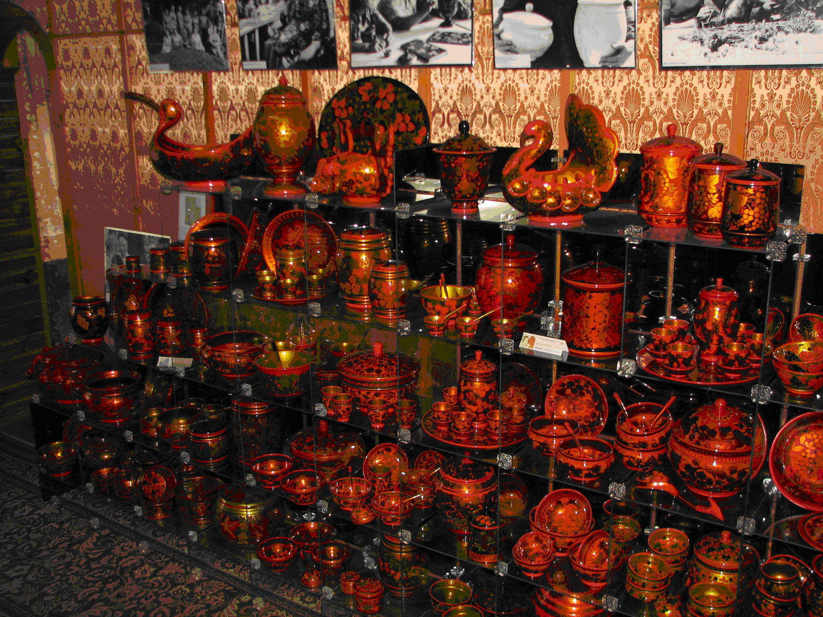
Прошли устье Хохломки. После ходовых 2 часов мы встали на ночевку на левом берегу недалеко от деревни Роймино. На стоянке стол со скамейками, вероятно, сюда приезжают отдыхающие на машинах. Во второй половине дня периодически начинало моросить, а к вечеру дождь разошелся. До дождя успели поставить лагерь и натянуть тент.
Утро 2 мая было солнечным. Предстоял ходовой день, планировали дойти до Белоглазово. Течение быстрое, коряги скрыты водой, скорость движения хорошая. В Бриляково ходили в магазин за бутилированной водой и хлебом. К 17-00 подошли к автомобильному мосту дороги, ведущей от Богомолово в Ягодно-Лесное. Прошли немного ниже моста и нашли отличную поляну на левом берегу, откуда только что ушла группа. Вдоль левого берега проходит проселочная дорога. Вечером была гроза.
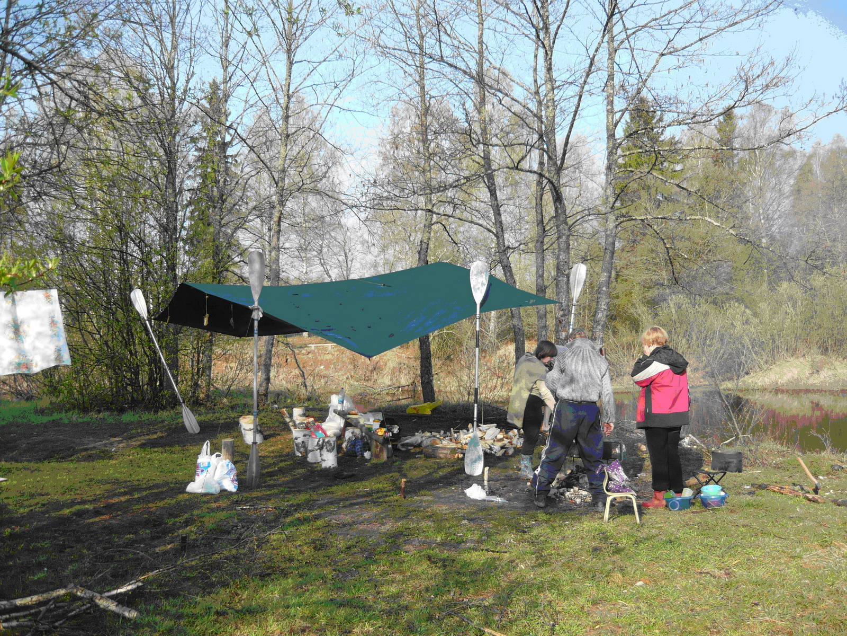
3 мая. Дневка. Деревню Белоглазово мы искали не случайно. Около нее находится Никола-ключ. Сюда даже возят экскурсии из Городецких санаториев и баз отдыха. С утра мы пошли к источнику: сначала вернулись к мосту, перешли на другой берег и через деревню вышли к тропе, ведущей к источнику. Там можно набрать воды, искупаться. На входе на территорию источника торговые палатки с изделиями местных промыслов. Конечно, по размаху торговли и раскрученности источник значительно уступает источнику на Хитром. После мы пошли в Богомолово, где по карте должна была быть церковь. Церковь действительно есть на старообрядческом кладбище, она деревянная, практически разрушена. Также в Богомолово у дороги есть небольшой магазин. Вечером праздновали день рождения с пловом, тортом и фейерверком.
4 мая. Чтобы завтра попасть на экскурсию в Городец, сегодня нужно дойти до моста от Городца на Линду, разобрать и просушить байдарки. Перед поселком Высоково раньше была плотина, а сейчас она по центру разрушена и образовался порог. Слышно его еще из-за поворота. Слив около метра, проходим по центру. Проходили после осмотра, поочередно. После вылили воду из байдарок, т.к. фартуки не брали. Получив порцию адреналина, команда хотела пройти еще хотя бы один порог. Но следующий порог находится на участке между мостами двух веток шоссе Городец – Линда и Городец – Бор, а мы не планировали идти туда.
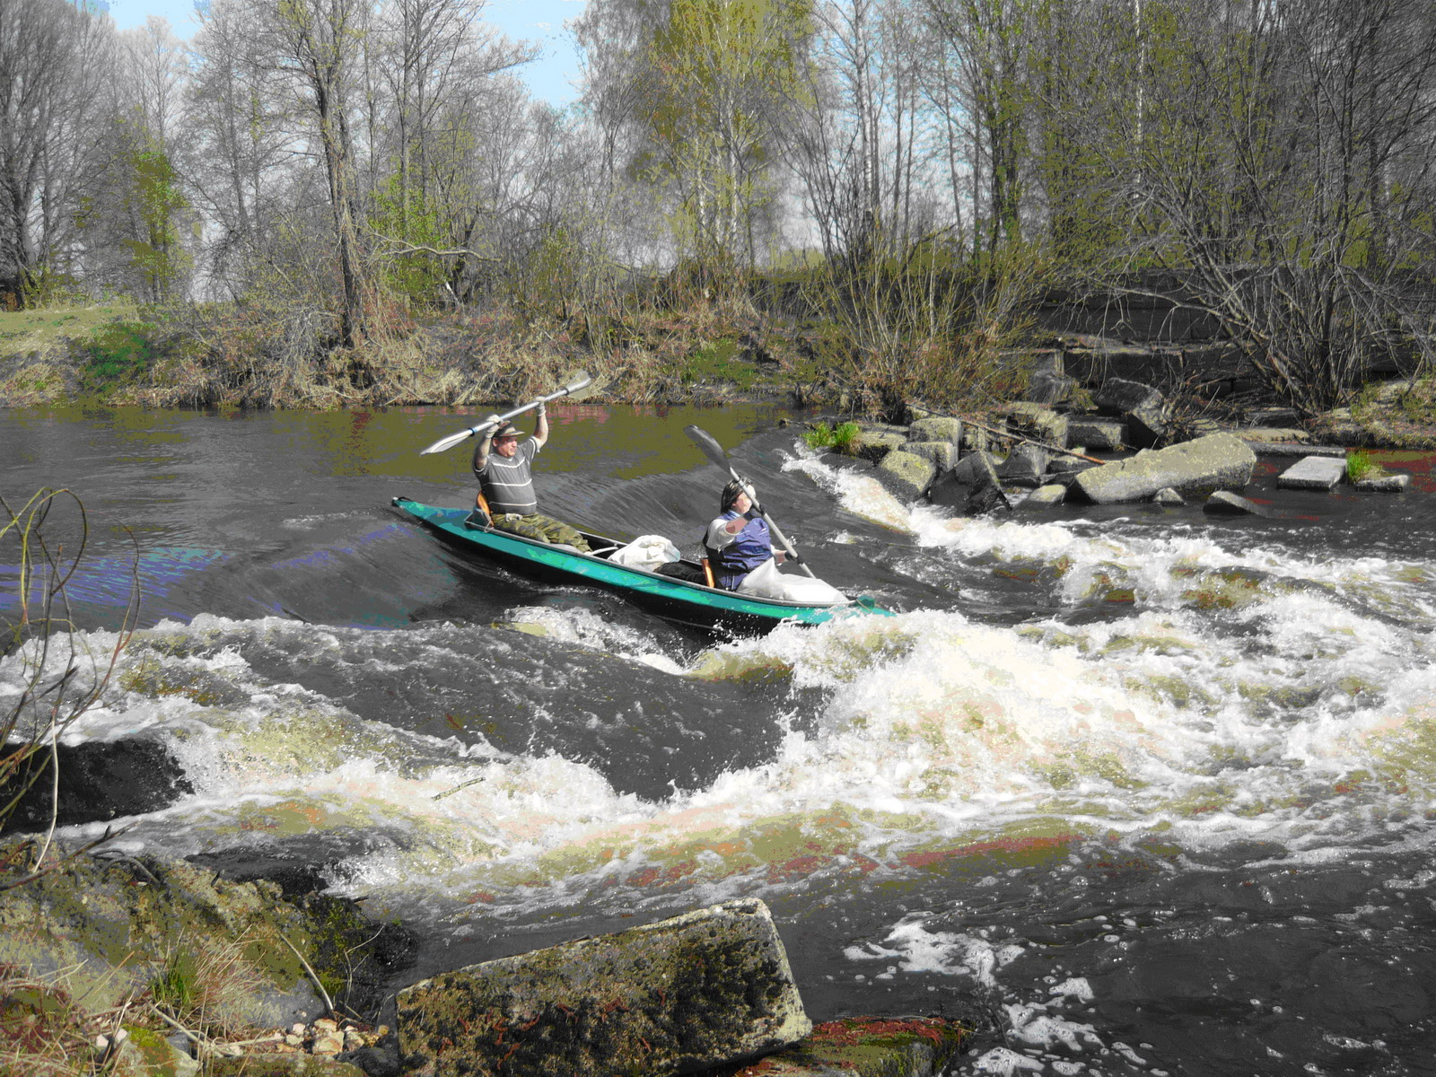
В деревне Конево на левом берегу также по карте должна быть церковь. Сходили посмотреть, но она разрушена, остались только обветшалые кирпичные стены. К 16-00, на расстоянии около полутора километров до моста, подошли к большой поляне на правом берегу. По берегу идет проселочная дорога, по которой можно доехать до трассы. Остановились на ночевку, разобрали и просушили байдарки.
5 мая. Утром пошли встречать газель, приехавшую за нами, на дорогу. Затем погрузились и поехали в Городец, чтобы посетить квартал музеев. Сходили в музей самоваров (на группу в 13 человек проводят экскурсию бесплатно), в краеведческий музей (без экскурсии), в музей пряника (экскурсия бесплатно). Прошли по набережной, посмотрели остатки земляного вала, памятник Александру Невскому.
Вечером вернулись в город.

Общее впечатление.

На реке слишком много поселков и деревень, но население миролюбивое и эксцессов не было. Но в некоторых деревнях реку используют в качестве помойки, вываливая под обрыв мусор, и это очень сильно портит впечатление. Дома в деревнях есть и старые, но много перестроенных – наверно, используются как дачи нижегородцами. Леса в основном лиственные, берега (особенно в верхнем течении) глинистые. Летом, скорее всего, много комаров. На этом участке реки – порог и несколько перекатов, сплав становится интереснее. Много достопримечательностей.

Протяженность участков.

Скоробогатово – Дурандино – 7.5 км
Дурандино – Семино – 3.6 км
Семино – устье Хохломки – 4.4 км
Устье Хохломки – Бриляково – 20 км
Бриляково – Бастраново – 10.6 км
Бастраново – Высоково – 4 км
Высоково – устье Лемши – 8 км
Устье Лемши – Косково – 2.8 км
Косково – Мысово – 5 км
Мысово – дорога на Смольки (шоссе Городец-Линда) – 3.6 км
Итого – 69.5 км

